OPC UA 操作手册

一、KEPServerEX

1.KEPServerEX下载和安装

1. KEPServerEX导入模拟数据
2. 自己创建数据

文件->新建->添加通道->选择通道类型（Simulator）->添加通道名称->下一步...->完成

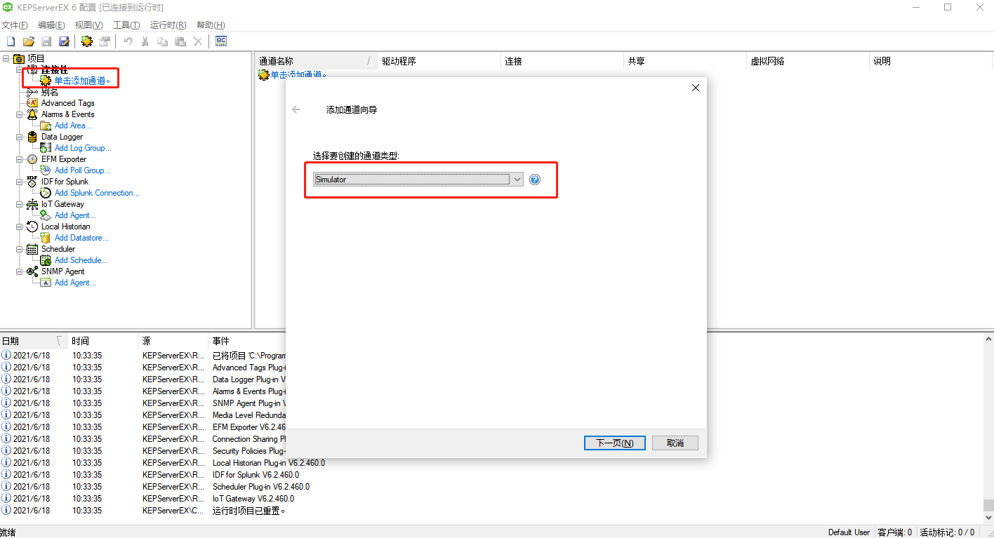

1. 导入已创建好的数据

文件->打开->opf文件；选择：是，更新

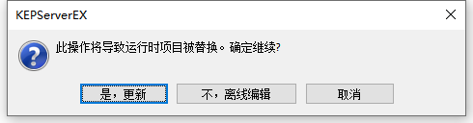

导入文件后，需要选择运行时->重新初始化。

注：数据只要有改动，需要重新初始化

1. KEPServerEX设置的修改
2. 右键点击电脑右下角KEPServerEX的小图标，进入OPC UA配置。如图3-1，图3-2

本地访问127.0.0.1，安全策略勾选“无”，该URL对应平台OPC UA接入创建通道的服务地址，如图3-4

让本地的KEPServerEX被其他电脑访问，需添加一个URL,如图3-3

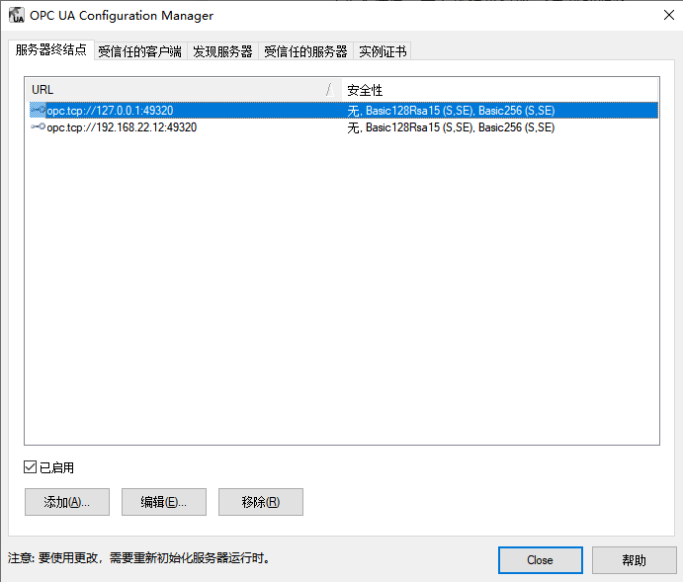

图3-1

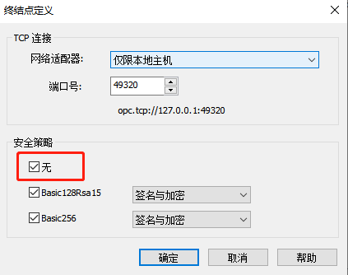

图3-2

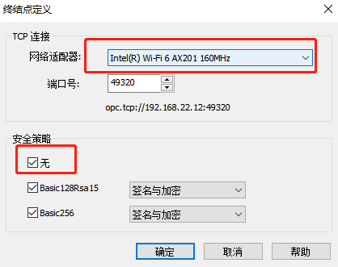

图3-3

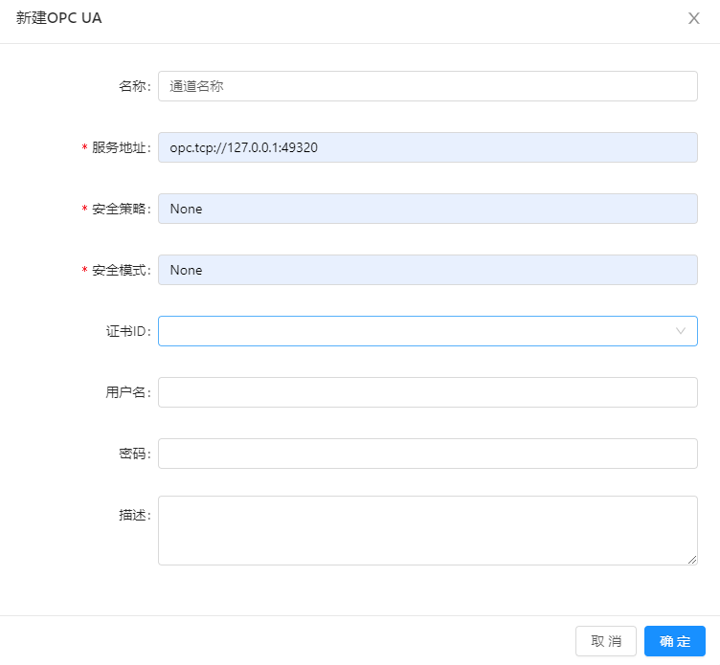

图3-4

1. 右键点击电脑右下角KEPServerEX的小图标，进入设置。选定模式为交互式，平台才能收到数据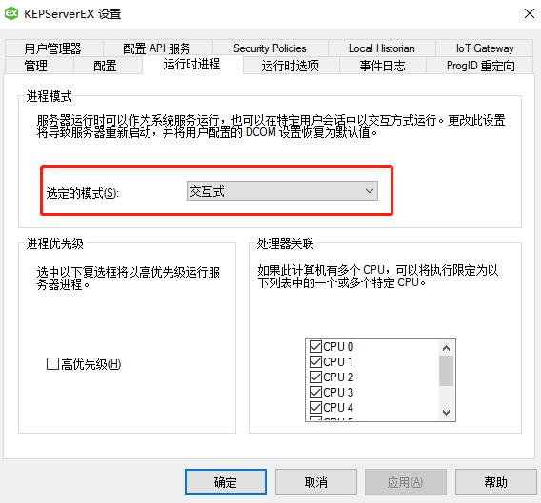
2. Jetlinks平台接入OPC UA
3. 新增通道
4. 通道名自定义，服务地址是KEPServerEX中OPC UA配置中的URL，安全策略None，安全模式None，用户名和密码对应KEPServerEX的用户名、密码。

2）点击启用，启用成功则配置正确。

1. 绑定设备

新建通道后，可新增设备或批量导入设备

导入设备时需注意，Excel中的**OPC测点ID**的书写规则为：**通道名称.设备ID.物模型ID**

1. 采集点位

导入设备后，对通道下的设备开始采集/全部开始采集，可查看设备点位的值。值获取则OPC UA接入成功。

1. 错误总结
2. 获取不到点位值
3. 先检查KEPServerEX是否运行正常，可点击工具->启动 OPC Quick Client来查看模拟数据是否正常跳动
4. 检查设备物模型是否与设备导入的Excel一致
5. 检查Jetlinks程序